5 Класс СБО 16.04.20
Тема: Правила поведения на дороге и в транспорте

Город, в котором с тобой мы живем,
Можно по праву сравнить с букварем.
Вот она – азбука над головой:
Знаки развешаны над мостовой!
Азбукой улиц, проспектов, дорог
Город дает нам все время урок.
Азбуку города помни всегда,
Чтоб не случилась с тобою беда!
- Действительно, нужно очень хорошо знать правила поведения на дорогах города, но еще важнее помнить о них всегда и всегда выполнять.

Задание Ответь на вопросы
Викторина «Зелёный огонёк»
- Как называется дорожка по которой двигаются пешеходы?______________
- Что означает красный, жёлтый, зелёный сигнал светофора?_________________
- Что следует сделать, прежде чем начать переходить улицу?_________________
- Где можно переходить улицу?__________________________________________
- Можно ли играть на мостовой?_________________________________________
- Как нужно идти по тротуару?__________________________________________
- Почему запрещается цепляться за грузовые машины и их прицепы?____________________________________________________________
- Где должен останавливаться пешеход, не успевший закончить переход?_____________________________________________________________
- Где можно кататься на велосипеде?__________________________________________________________

Задание! Подпиши под картинкой какой знак.
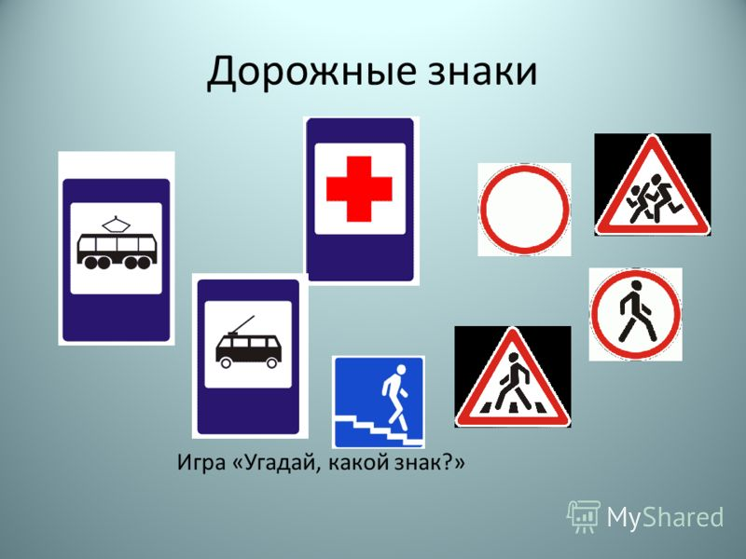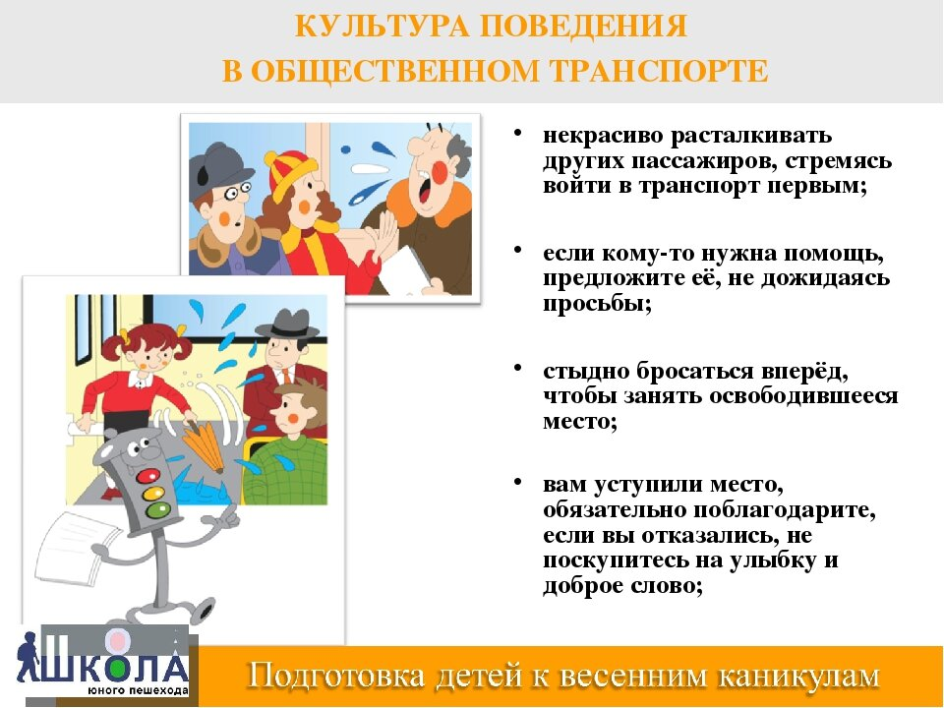

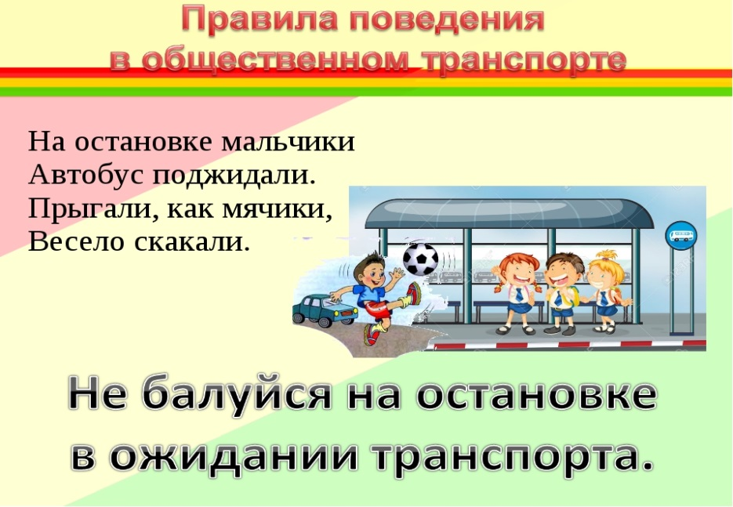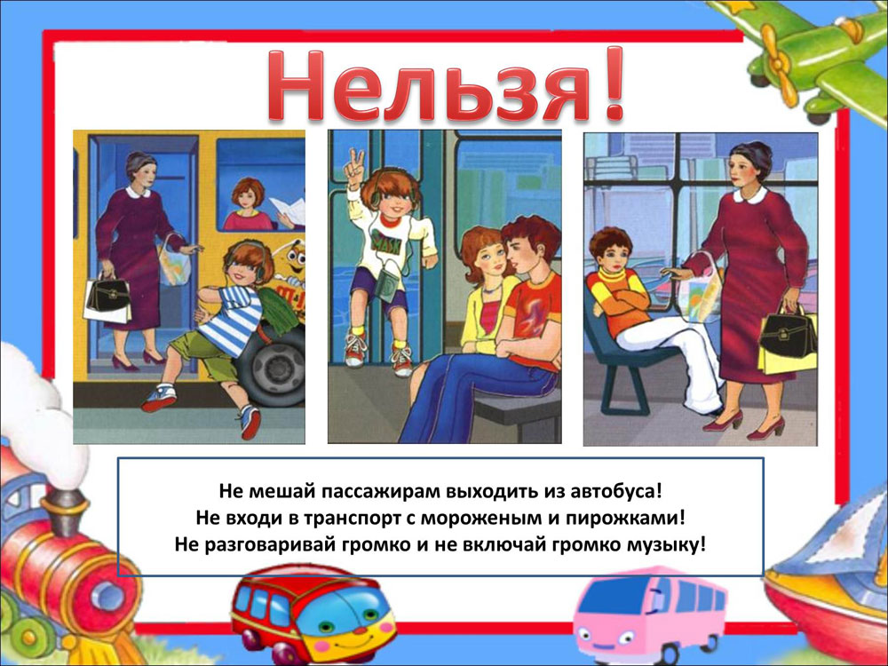
Задание! Выбери правильный ответ и обведи в красный круг.

